2022
Методический отдел
МБУК СРДК
25.02.2022

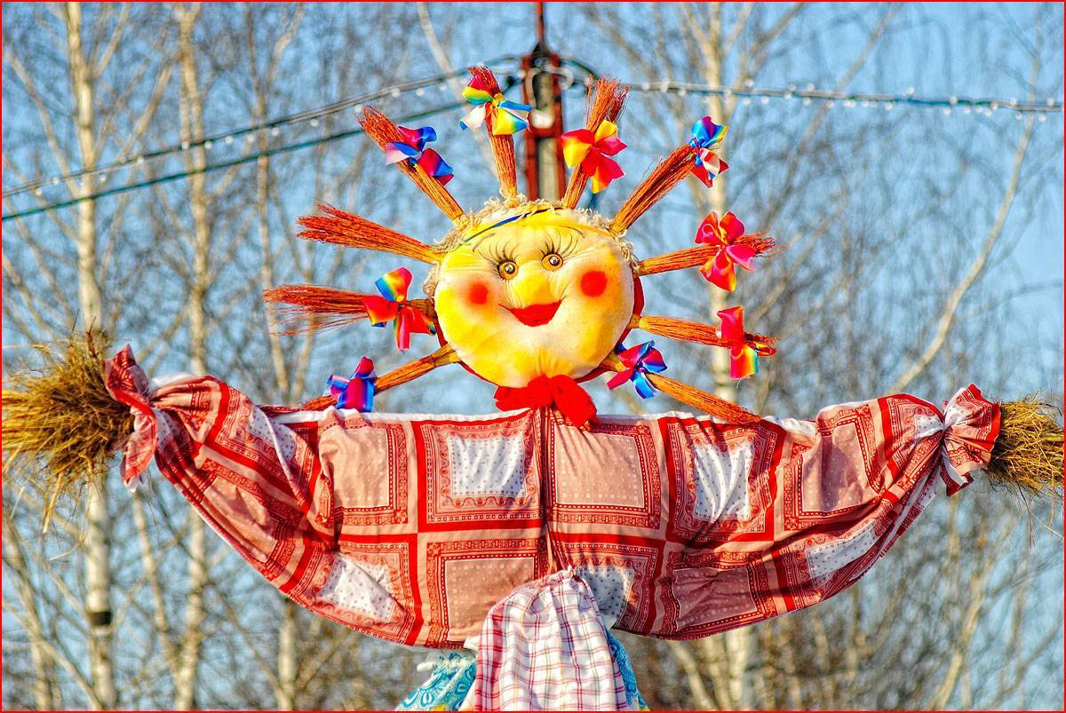
Народное гуляние «Широкая Масленица»
- Звучит русская мелодия
ВЕДУЩАЯ: Здорово живете, люди добрые! Спасибо всем, что пришли по старинному народному обычаю зиму проводить, с весной повстречаться.
ВЕДУЩИЙ: К главной сцене подошло масленичное шествие, а это значит, что мы начинаем наш праздник!
ВЕДУЩАЯ: Сегодня по старой русской традиции мы все просим друг у друга прощения, сегодня нет места для уныния и грусти.
ВЕДУЩИЙ: Плохое настроение на проводах зимы — большой грех! Поэтому не упустите возможность исправить свои отрицательные эмоции на праздничных площадках.
ВЕДУЩАЯ: Подворье предлагает вам испить чай из самовара и сплясать по гармони, показать свое умение в исполнении русских частушек. Самых ловких, сумевших покорить масленичный столб, ждут суперпризы.
ВЕДУЩИЙ: На главной сцене вас ждет также состязание гиревиков и большая концертная программа. По традиции, перед завершением народного гуляния мы сожжем чучело масленицы

Скоморохи на сцене, под музыку:
1-й Скоморох. Эй, народ! С зимой прощаемся!
Сегодня мы с весной повстречаемся!
Приглашаем на отвары и чай,
На блины приходи, нажимай!
2-й Скоморох. Масленой недели последний день
Съехались к нам со всех деревень!
Друг у друга прощенья попросим,
Скуку и лень мы под корень покосим!
1-й Скоморох. Приходи играть и веселиться с нами!
Лезь на столб с бесплатными призами!
Песни пой, танцуй, играй в забавы
Нынче все юны и моложавы!
2-й Скоморох. Поприветствуйте весну красавицу,
Вам она не может не понравится!
Обращается к вам с добрыми словами,
Ведь тепло уже не за горами!
- Звучит музыкальная тема весны.
- Входит ВЕСНА.
ВЕСНА. Здравствуй, народ развеселый такой!
Нынче мы зиму проводим с тобой.
Много весенних забот впереди
Матерь-природу пора разбудить.
Птиц приглашу к вам, веселые стаи,
Чтобы вам пели в апреле и мае.
Землю покрою травой и цветами,
Месяцы буду трудится я свами:
На русских полях хлеба мы засеем
Все станет краше, милее, светлее…
Путь только радость повсюду искрится!
Всем нам пора от души веселиться!
- Звучит народная песня, в исполнении ансамбли русской песни.
- Участники театрализованной сценки уходят.
(Следующие номера концертной программы объявляются «из-за кулис»).
- Концертная программа прерывается на конкурсы: «Гиревики», «Поедание блинов», «Викторина масляная».
- В процессе концертной программы награждаются покорители «Масленичного столба».

Финал
- Звучит русская мелодия
ВЕДУЩАЯ: Вот и подошла традиция, как мир она стара — собраться у большого и яркого костра! Чучело масленицы сжигаем, огнем для весны мы путь озаряем! Гори, гори ясно, чтобы не погасло!
- Зажигается чучело масленицы.
ВЕДУЩИЙ: Говорят, что есть примета, когда масленица скоро сгорит, то и весна будет ранней. Есть примета, что если не спеть песни в миг, когда горит масленица, то весна запоздает.
Мы эту примету исполним – хорошую песню вам предложим!
- Исполняется веселая песня
ВЕДУЩАЯ: Вои простились мы с масленицей плутовкой. Отгуляли, наелись досыта, наигрались, позабавились много. Прощаемся с вами ненадолго, впереди еще много русских праздников, где можно наполнить свою душу красивыми впечатлениями!
ВЕДУЩИЙ: Мы прощаемся с вами, земляки! Желаем доброго, прекрасного и счастливого времени! Здоровья всем крепкого, любви и достатка вашим семьям! До свидания! До новых встреч!

